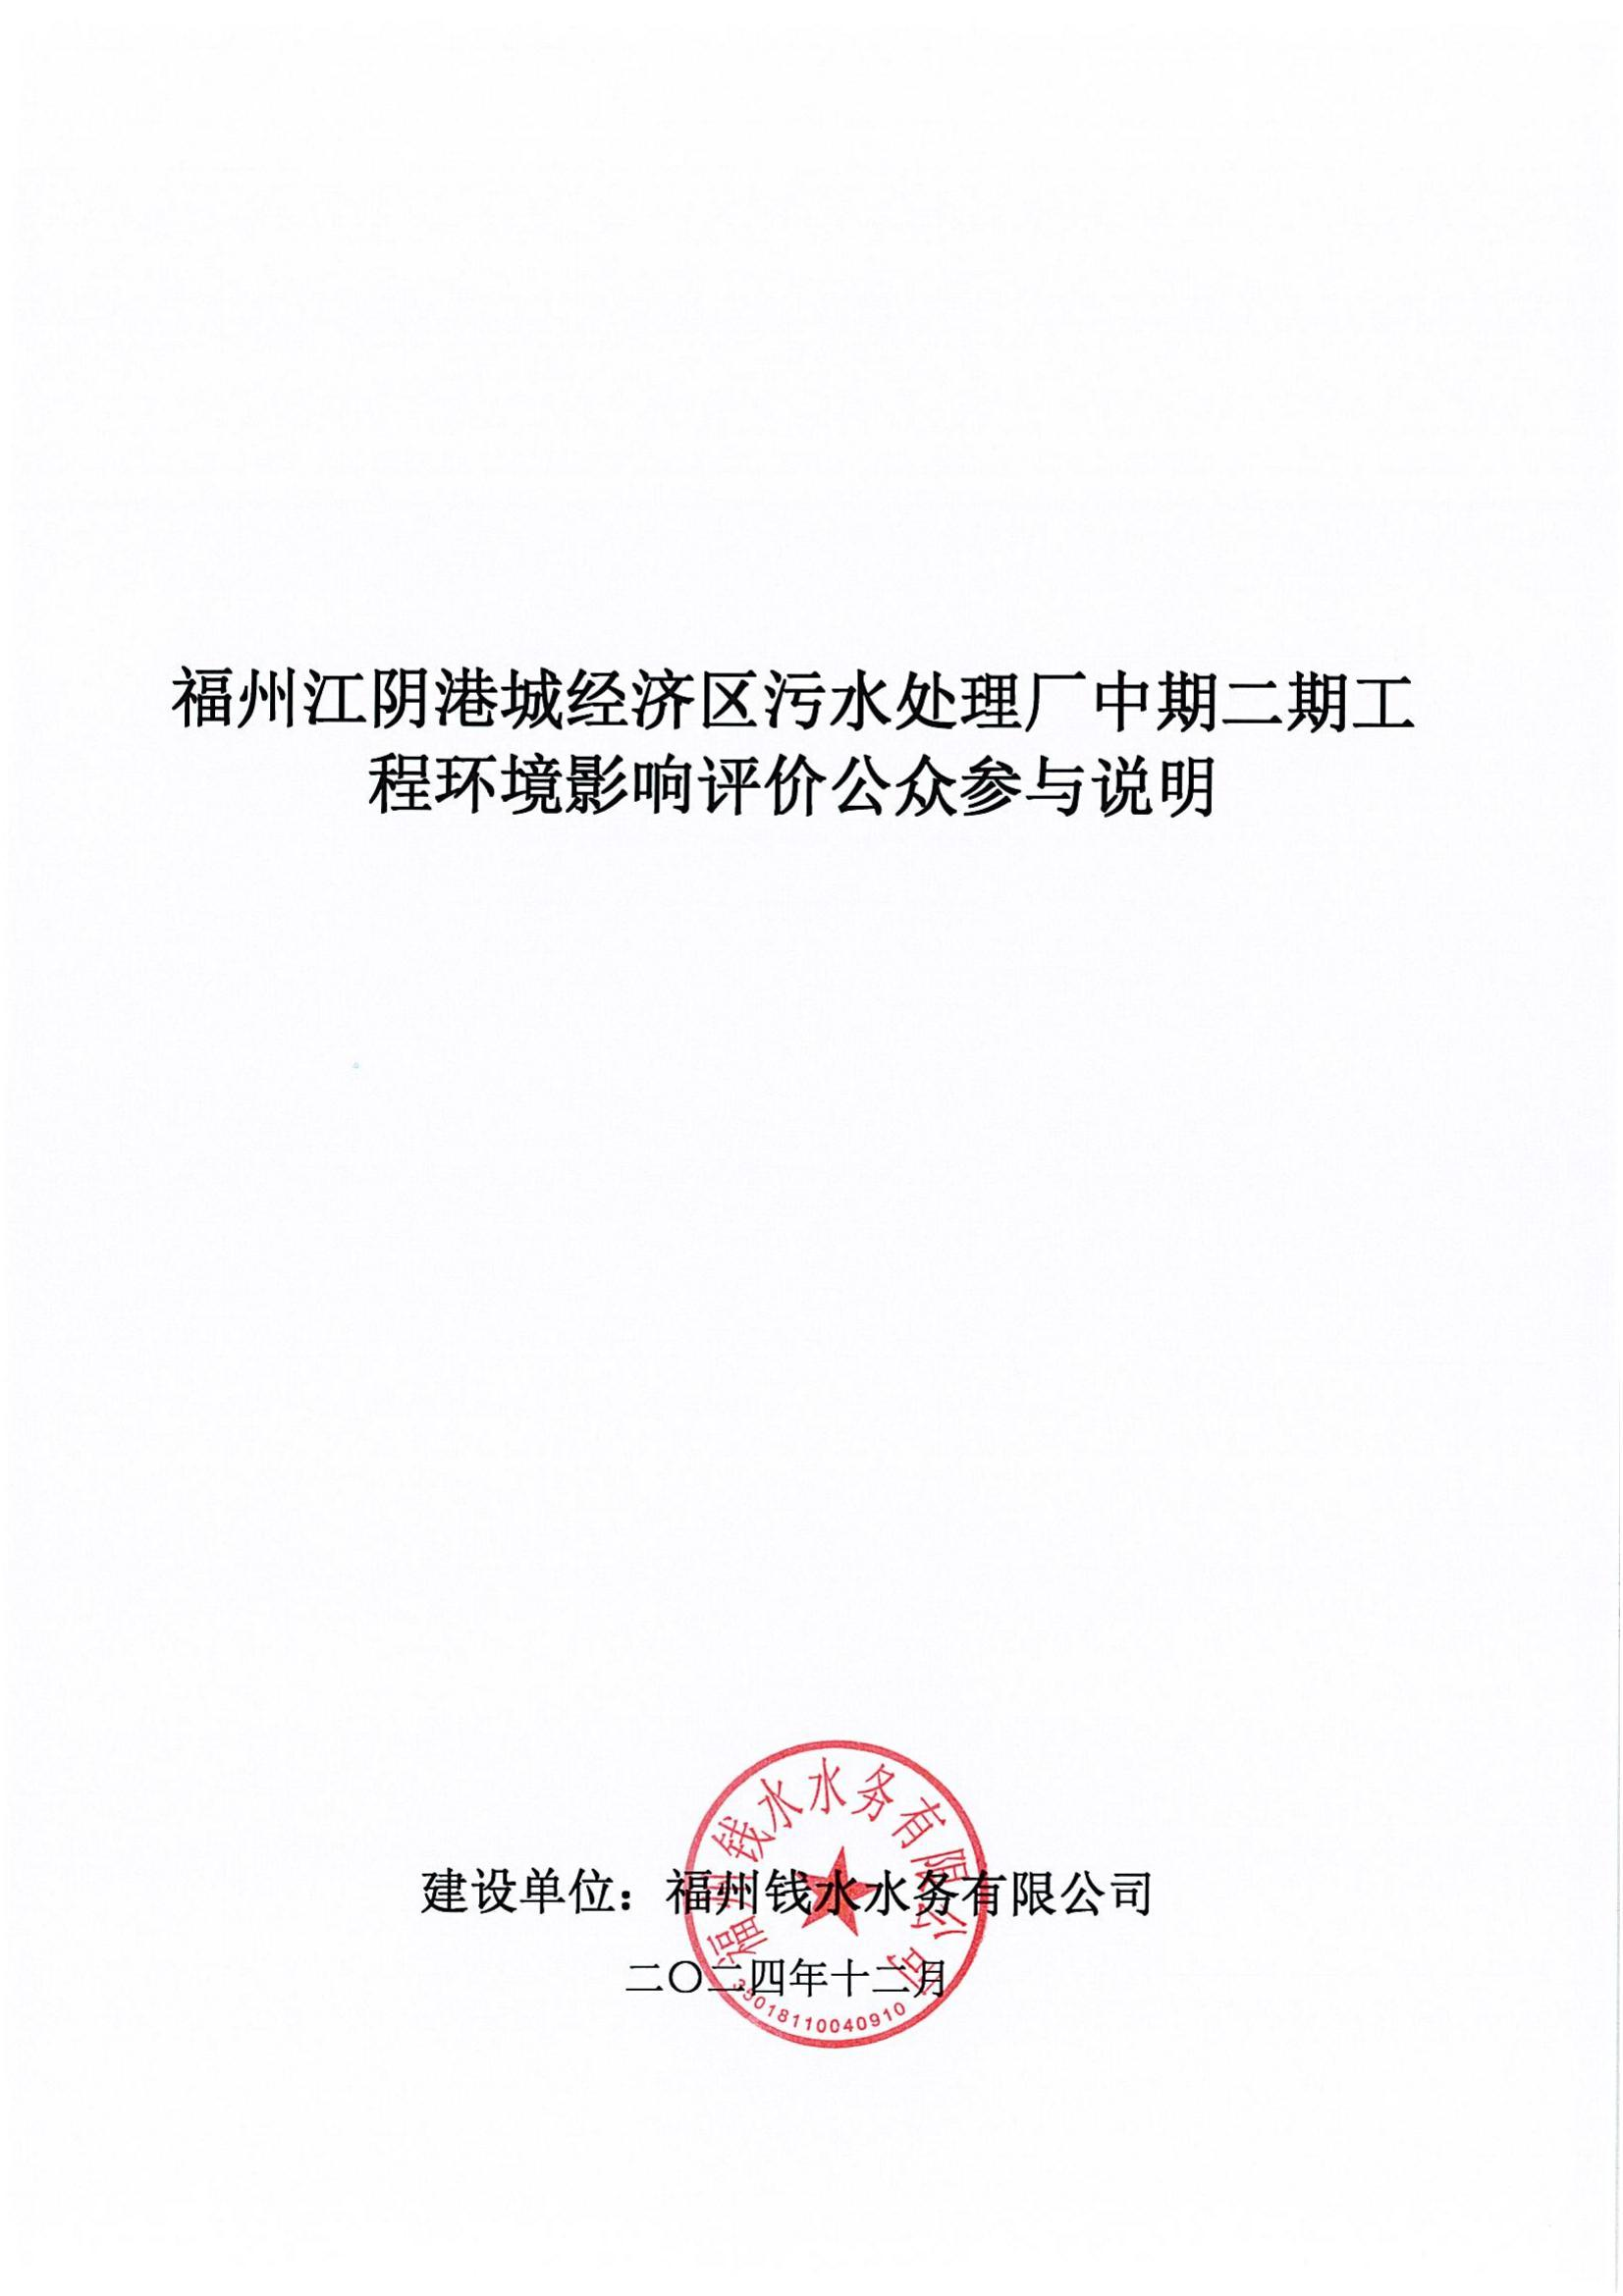

福州江阴港城经济区污水处理厂中期二期工程环境影响评价公众参与说明

建设单位：福州钱水水务有限公司
二〇二四年十二月
目 录
1概述 1
2首次环境影响评价信息公开情况 2
2.1公开内容及日期 2
2.2公开方式 2
2.2.1网络 2
2.3公众意见情况 3
3征求意见稿公示情况 4
3.1公示内容及时限 4
3.2公示方式 4
3.2.1网络 4
3.2.2报纸 4
3.2.2张贴 8
3.3查阅情况 8
4其他公众参与情况 8
5公众意见处理情况 8
6其他 8
7诚信承诺 10

1概述
福州江阴港城经济区污水处理厂位于江阴圣发西路南面、高港大道以东的地块内，服务范围福清出口加工区的综合污水、江阴、新厝两镇部分村庄生活污水、江阴工业区西部综合污水；现阶段东部临港工业区内已入驻企业的污水暂时通过污水泵站和压力管输送至该污水厂处理，待东部临港工业区污水处理厂建成后，东部临港工业区内企业废水输送至该污水处理厂处理。污水组成包括工业废水和生活污水，主要由工业废水组成。
福州江阴港城经济区污水处理厂近期工程设计规模4万m³/d，现已建成投产，由福建华东水务有限公司与福州江阴港城经济区管理委员会签订特许经营协议，由福建华东水务有限公司福清江阴分公司负责运营管理，排污许可证书编号为91350181595975658P001Y。
中期工程设计规模为6万m³/d，分期实施，中期一期工程4.0万m³/d，中期二期工程2.0万m³/d，由福州钱水水务有限公司与福州江阴港城经济区管理委员会签订特许经营协议，由福州钱水水务有限公司负责建设及运营管理，现中期一期已建成投产，排污许可证书编号为91350181MABTWY2W5F001V。
随着新企业的入驻和现有园区企业的扩建，现状近期工程及中期一期工程总处理规模无法满足污水处理需求。因此，启动江阴港城经济区污水处理厂中期一期工程扩建迫在眉睫。由于福州江阴港城经济区污水处理厂近期工程与中期工程建设及运营管理单位不同，排污许可证主体单位不同，本次评价现有工程为中期一期工程，本次评价范围为福州江阴港城经济区污水处理厂中期一期扩建工程，即福州江阴港城经济区污水处理厂中期二期工程，污水处理规模为2万m³/d，建成后福州江阴港城经济区污水处理厂中期工程污水总处理规模为6万m³/d，园区工业区污水总处理规模达10万m³/d。
建设单位于2024年6月委托福建省环境保护设计院有限公司进行“福州江阴港城经济区污水处理厂中期二期工程”环境影响评价工作，建设单位根据《环境影响评价公众参与办法》（生态环境部令第4号）的有关规定，通过网络平台、媒体报纸、张贴公告等分别开展了环境影响评价信息公开、征求意见稿公示和公众意见征询调查表等，广泛征询项目环境影响评价范围内的有关群众对本项目环境保护工作的意见或要求，并认真对待收到的公众意见，具体时间流程及相关内容见表1-1。

表1-1 公众参与内容及过程
公示方式 | 时间 | 地点 | 内容
网络公示 | 2024.9.18~* | 福建环保网官网（https://www.fjhb.org/huanping/yici/33194.html） | 福州江阴港城经济区污水处理厂中期二期工程环境影响评价第一次网上公示
网络公示 | 2024.10.08~2024.10.18 | 附件环保网官网（https://www.fjhb.org/huanping/erci/33610.html） | 福州江阴港城经济区污水处理厂中期二期工程环境影响评价报告书（征求意见稿）网上公示
报纸 | 2024.10.10 | 海峡都市报 | 福州江阴港城经济区污水处理厂中期二期工程环境影响评价报告书（征求意见稿）公示
报纸 | 2024.10.12 | 海峡都市报 | 福州江阴港城经济区污水处理厂中期二期工程环境影响评价报告书（征求意见稿）公示
信息张贴公告 | 2024.10.08 | 项目建设地附近 | 福州江阴港城经济区污水处理厂中期二期工程环境影响评价信息公示

2首次环境影响评价信息公开情况

2.1公开内容及日期
建设单位于2024年9月18日在福建环保网官网进行了首次环境影响评价信息公开。公示信息主要包括：建设项目名称及概况、项目建设单位名称及联系方式、环评报告书编制单位及联系方式、提交公众意见的主要方式和途径。

2.2公开方式

2.2.1网络
本次信息公开按照《环境影响评价公众参与办法》的要求，于2024年9月18日在福建环保网官网（https://www.fjhb.org/huanping/yici/33194.html）进行了项目的首次公示，公示截图见图2-1。
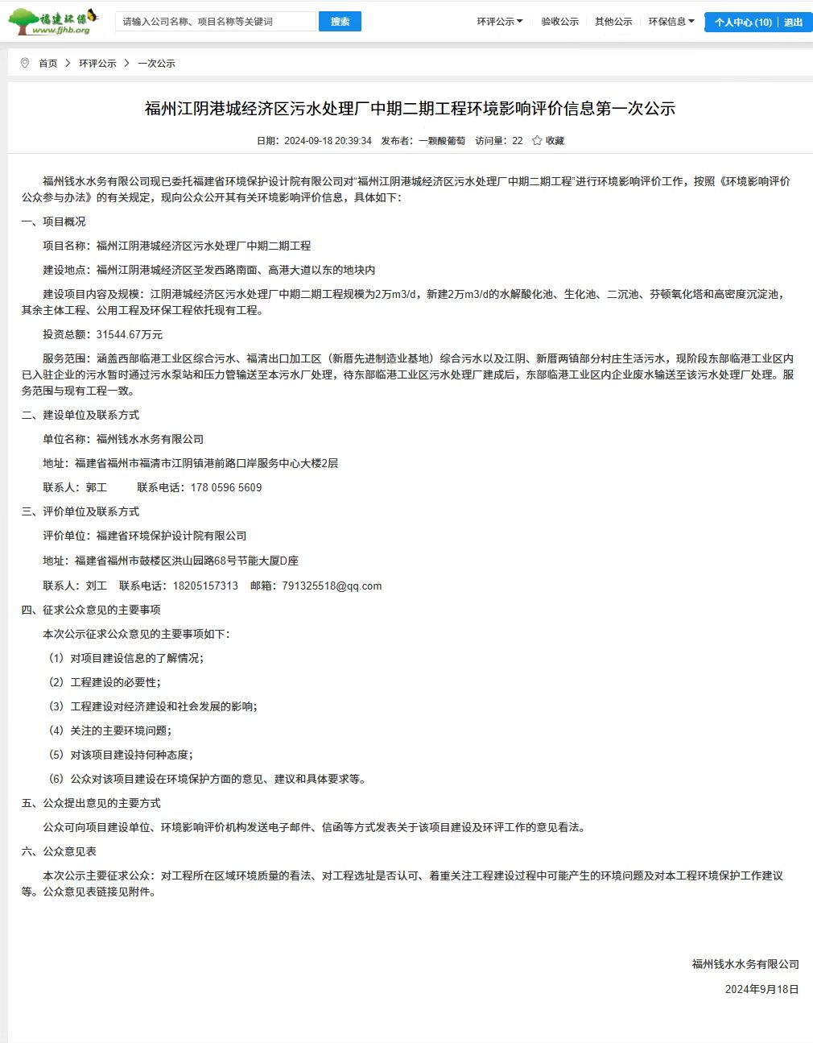
图2-1 首次环境影响评价信息公开截图

2.3公众意见情况
首次公示期间，建设单位和评价单位均未收到公众提出的关于福州江阴港城经济区污水处理厂中期二期工程环境影响评价的相关意见或建议。

3征求意见稿公示情况

3.1公示内容及时限
本项目环境影响报告书主要内容基本编制完成后，建设单位通过网络平台、媒体报纸、张贴公告等方式进行了本项目征求意见稿的公示，公示时限为2024年10月8日至2024年10月18日（共10个工作日）。征求意见稿公示的内容如下：
（1）征求意见稿全文的网络链接及查阅纸质报告书的方式和途径；
（2）征求意见稿的公众范围；
（3）公众意见表的网络链接；
（4）提交公众意见表的方式和途径；
（5）公众提出意见的起止时间。
本项目征求意见稿公示的主要内容和时限符合《环境影响评价公众参与办法》（生态环境部 部令第4号）的相关要求。

3.2公示方式

3.2.1网络
本次征求意见稿公开按照《环境影响评价公众参与办法》的要求，于2024年10月8日至2024年10月18日在附件环保网官网（https://www.fjhb.org/huanping/erci/33610.html）进行，公示截图见图2-2。

3.2.2报纸
按照《环境影响评价公众参与办法》（生态环境部令第 4 号）的要求，建设单位在海峡都市报上进行了两次登报公示，该报纸为项目所在地公众易于接触的报纸，此次登报公示的载体符合《环境影响评价公众参与办法》的要求，登报时间为2024年10月10日、2024年10月12日。登报公示内容具体见图2-3。
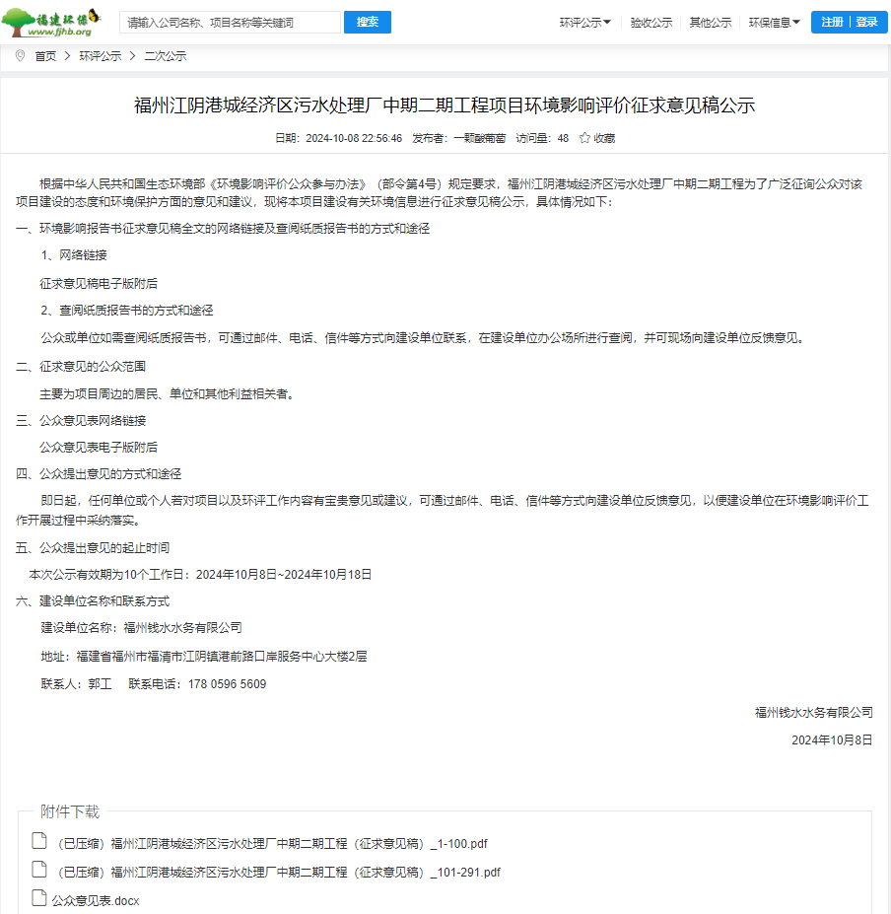
图3-1 征求意见稿公示截图（网络）
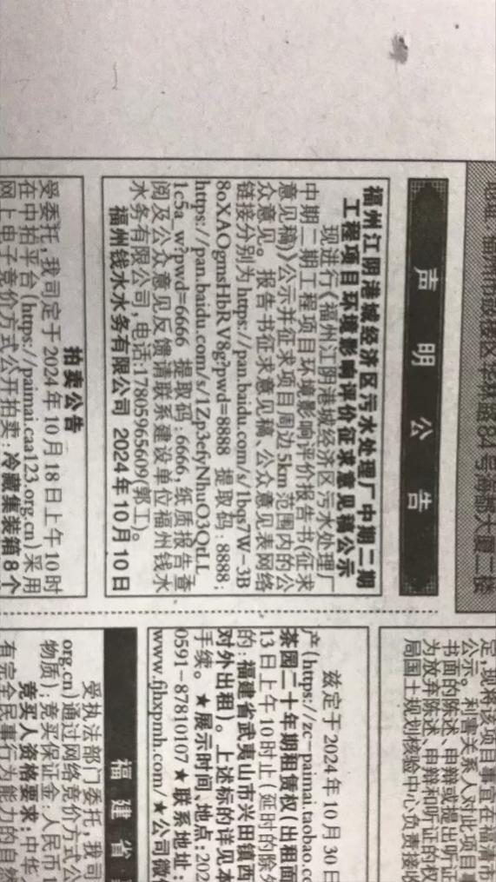
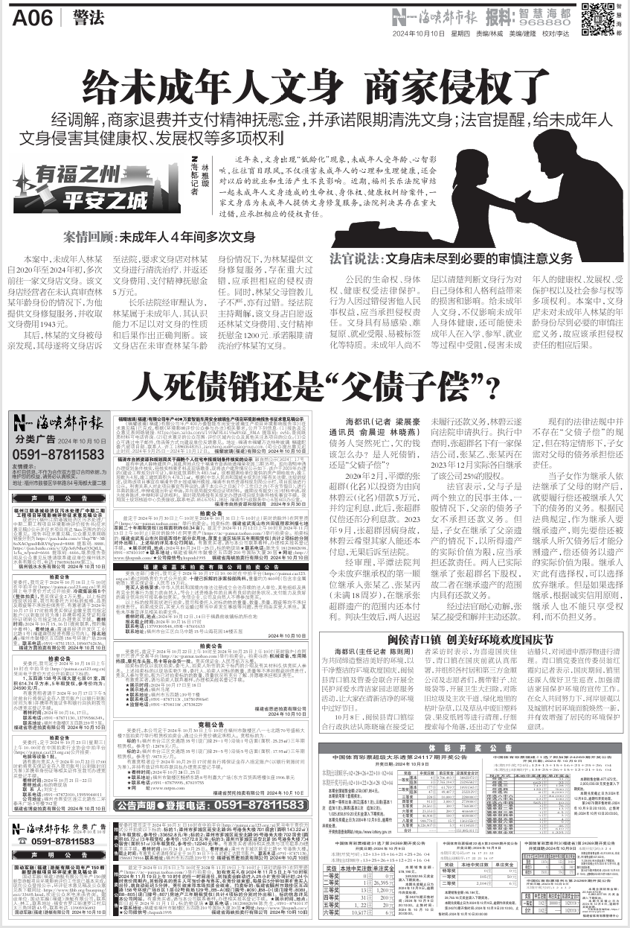
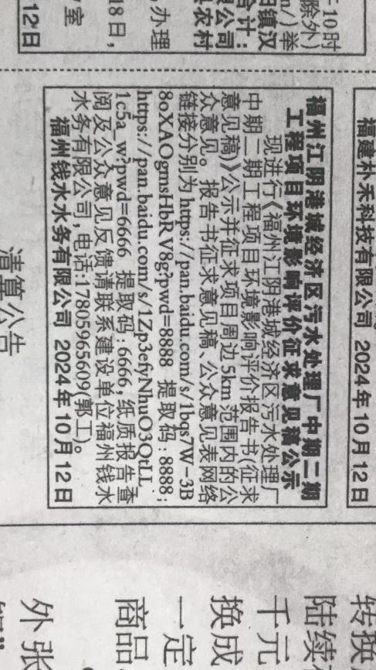
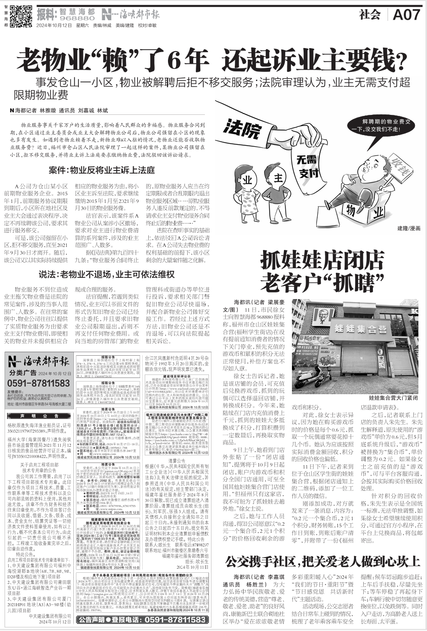
图3-2 征求意见稿公示截图（报纸）

3.2.2张贴
建设单位于2024年10月8日在项目建设地附近张贴告示公开了《福州江阴港城经济区污水处理厂中期二期工程环境影响评价报告书》的相关信息，公示时间为10个工作日。本项目张贴告示选择的地点位于南曹村、下石村这两个项目地周边公众易于知悉的场所，符合《环境影响评价公众参与办法》要求。现场张贴公示照片见图2-4。
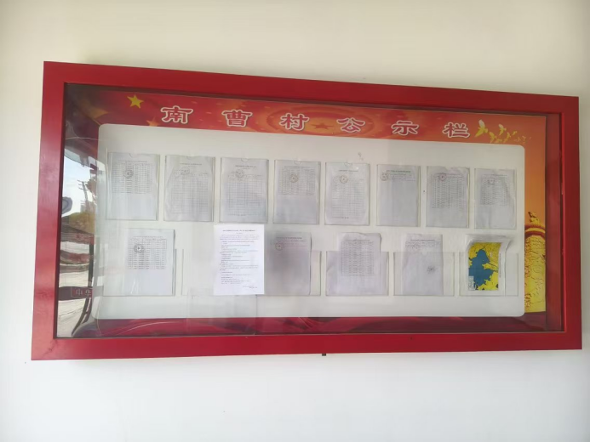 | 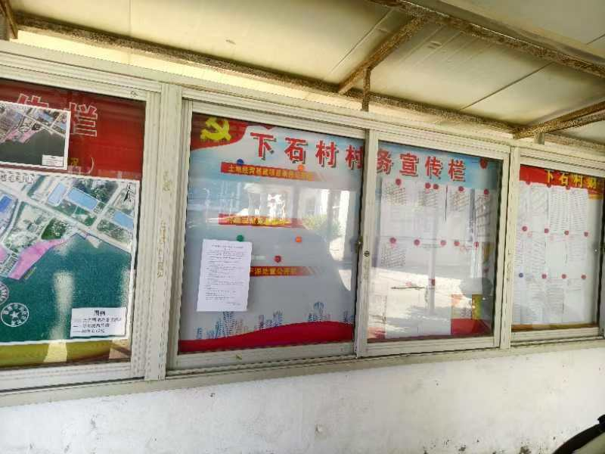
南曹村公示点现场照片 | 下石村公示点现场照片
图3-3 周边村庄公示截图（张贴）

3.3查阅情况
环境影响报告书征求意见稿，除了提供网络链接供公众查阅外，征求意见稿公示期间，建设单位住所处设有纸质版征求意见稿查阅场所。公示期间，未见公众前往查阅场所查阅纸质版征求意见稿。

4其他公众参与情况
无。

5公众意见处理情况
项目公示期间未收到公众反馈意见。

6 第三次公开情况

6.1 公开内容及日期
向生态环境主管部门送审环境影响报告书前，建设单位通过网络平台进行了本项目拟送审的环境影响报告书全文和公众参与说明的公示，公示日期为2024年12月19日。送审前公示的内容如下：
环境影响报告书和公众参与说明；
本项目送审前公示的主要内容和时限符合《环境影响评价公众参与办法》（生态环境部 部令第4号）的相关要求。

6.2 公开方式
本次送审前公示按照《环境影响评价公众参与办法》的要求，于2024年12月19日在福建环保网（https://www.fjhb.org/huanping/quanben/35785.html）进行，公示截图见图6-1。
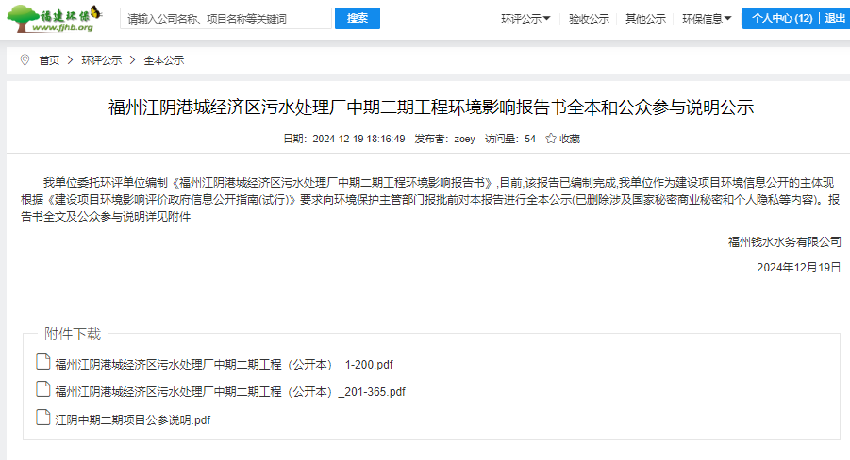
图6-1 送审前公示截图（网络）

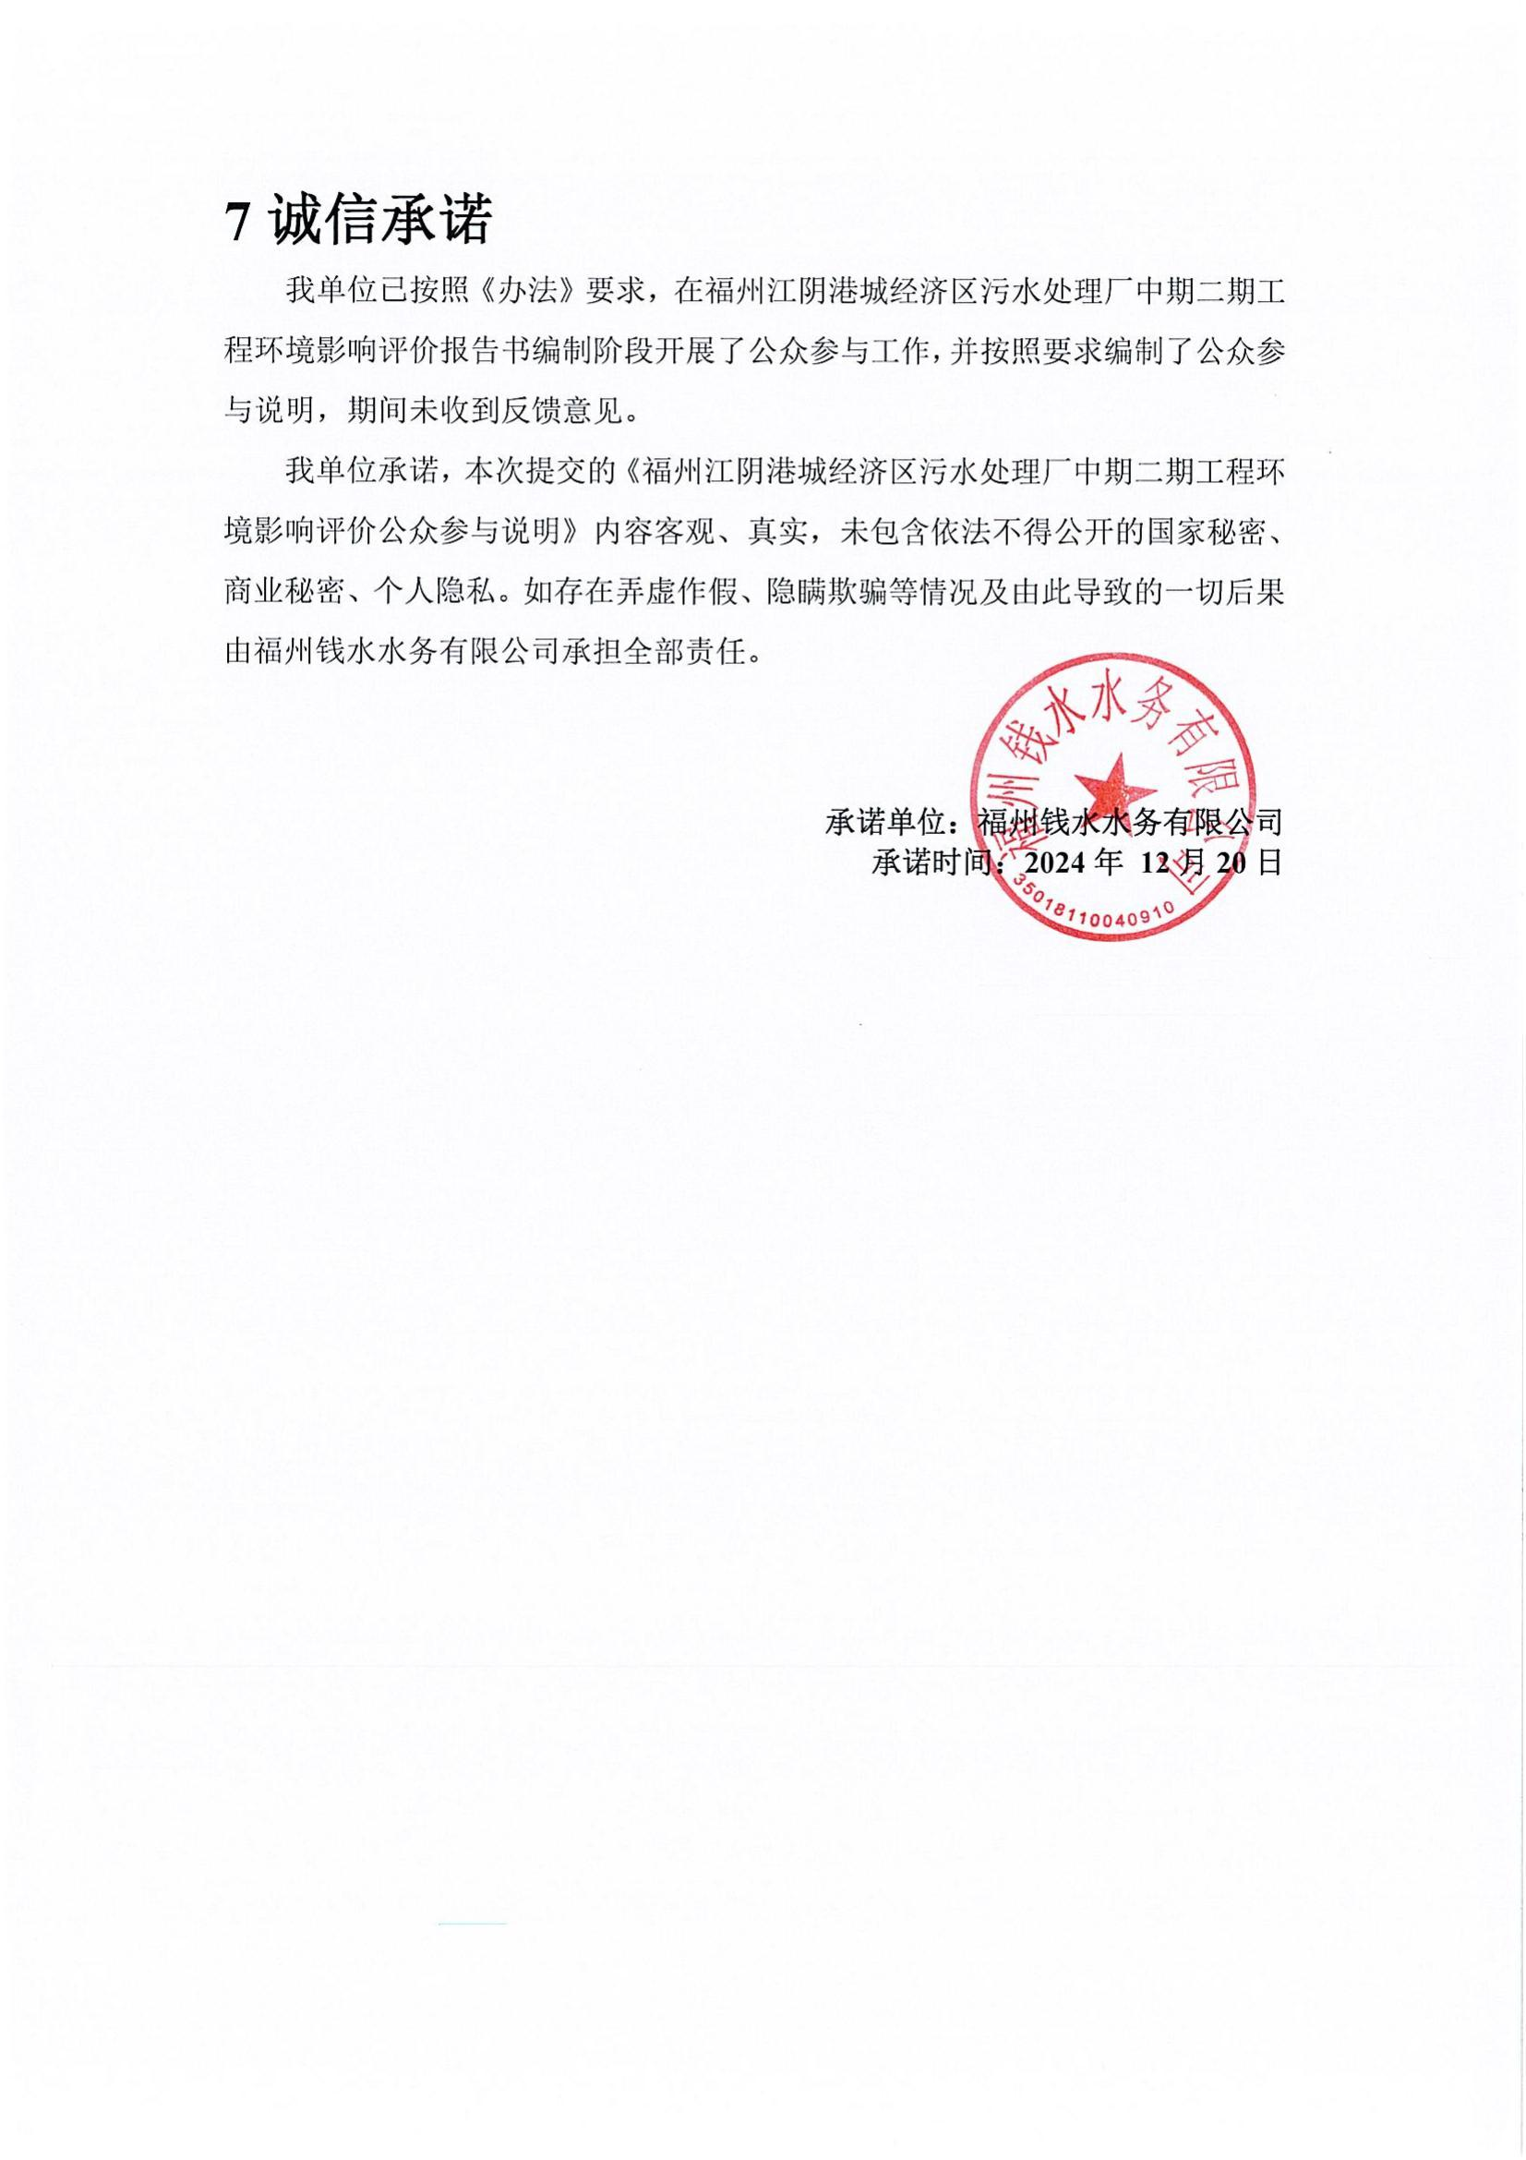
7诚信承诺
我单位已按照《办法》要求，在福州江阴港城经济区污水处理厂中期二期工程环境影响评价报告书编制阶段开展了公众参与工作，并按照要求编制了公众参与说明，期间未收到反馈意见。
我单位承诺，本次提交的《福州江阴港城经济区污水处理厂中期二期工程环境影响评价公众参与说明》内容客观、真实，未包含依法不得公开的国家秘密、商业秘密、个人隐私。如存在弄虚作假、隐瞒欺骗等情况及由此导致的一切后果由福州钱水水务有限公司承担全部责任。

承诺单位：福州钱水水务有限公司
承诺时间：2024年 12月20日

